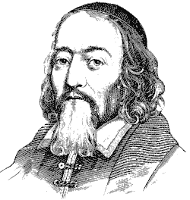
Akademie Jana Amose Komenského, z. s.
oblast Bruntál, Partyzánská 7, 792 01 BRUNTÁL
Tel.: +420 603 856 077 E-mail: akademiebruntal@seznam.cz

PŘIHLÁŠKA KE STUDIU

JEDNOLETÝ POMATURITNÍ JAZYKOVÝ KURZ

Uchazeč (příjmení, jméno, titul):
Datum narození: | Místo narození: |  | Nejvyšší ukončené vzdělání:
Adresa:
Telefon:
Zdravotní pojišťovna:
Souhlasím se shromažďováním, uchováním a zpracováním mých osobních údajů ve smyslu zákona č. 101/2000 Sb., o ochraně osobních údajů, ve znění pozdějších předpisů, a v souladu s nařízením Evropského parlamentu a Rady (EU) č. 2016/679 o ochraně fyzických osob v souvislosti se zpracováním osobních údajů a o volném pohybu těchto údajů. Osobní údaje budou použity pouze za účelem nutnosti komunikace s účastníkem kurzu po dobu trvání kurzu a z důvodu vyhotovení Osvědčení o absolvování jednoletého pomaturitního kurzu, kde schválení MŠMT ukládá uvést na Osvědčení tyto údaje. Mám právo souhlas kdykoliv odvolat.

Závazně se přihlašuji ke studiu jazyka ssd anglického
Datum: |  | Podpis uchazeče:

Vyplní Akademie J. A. Komenského
K úhradě (Kč) | Zaplaceno dne | Podpis pracovníka

